**ex 6 (sessio 2 d’exs.):**

**--no persistents (HTTP 1.0): (Sol. TCP + (nº obj. * sol. pg web) )**

2RTT + 15*(2RTT + Tdata) = 32 RTT

Tdata = 15(Objectes) + 1 (sol.de la pg web) = 16

**32 RTT + 16 Tdata**

**--Persistents en trans. continua: (S’envien tots amb una sola sol.)**

Sempre són **3RTT + 2 Tdata**

No obstant també es pot calcular amb **3RTT + 16Tdata (15obj q senvien + sol.pg web)**

**--Persistents sense trans. contínua:(nomes 1RTT per cada obj + la solicitut)**

15 obj + 2 inicials = 17 RTT

Tdata = 15 obj + 1 sol. inicial = 16 RTT

**--No persistents en 4 con. paraleles: (Repartir els obj. en les connexions i quedarte en lo canal q té mes objs. i calcules igual q en lo NO PERSISTENT)**

**4obj*4canals = 16 → 4 objs. 3 canals i 1 canal en 3 obj.**

Mos quedem en lo q mes objs. te: **(4 objs* 2 ) + 2RTT inicials = 10 RTT**

**Tdata = 4 objs. + Sol. inicial = 5 Tdata**

**ex 19 (sessio 2 d’exs.):** exercici tipic dexamen D:

El protocol DNS nomes consta de sumar els RTT dels servidors en los numerets que te porporciona lenunciat.

Per al http s’ha de fer el calcul basic de RTT (45mseg en este cas), (persistent, no-per., trans cont o no-cont.)

**ex 21 (sessio 2 d’exs.):** Li agrada al profe

Fitxer de 10^9 bits

Velocitat denvio de paquets WAN 10^6 bits per seg.

LAN de 10^9 bits per seg

a)



**b)** Els paquets que contenen el GET son molt petits comparats en la llargaria del fitxer. Lo seu temps de trans. es menyspreable, pero el de propagacio no ho és.

Els retard de la xarxa LAN son bastants petits i poden ser ignorats. Del router 1 al 2 el retard es de 100mseg.

El retard de propagació des de qualsevol computador a la xarxa upc.edu a qualsevol computador d'internet (excepte google.com) es de 500mseg.

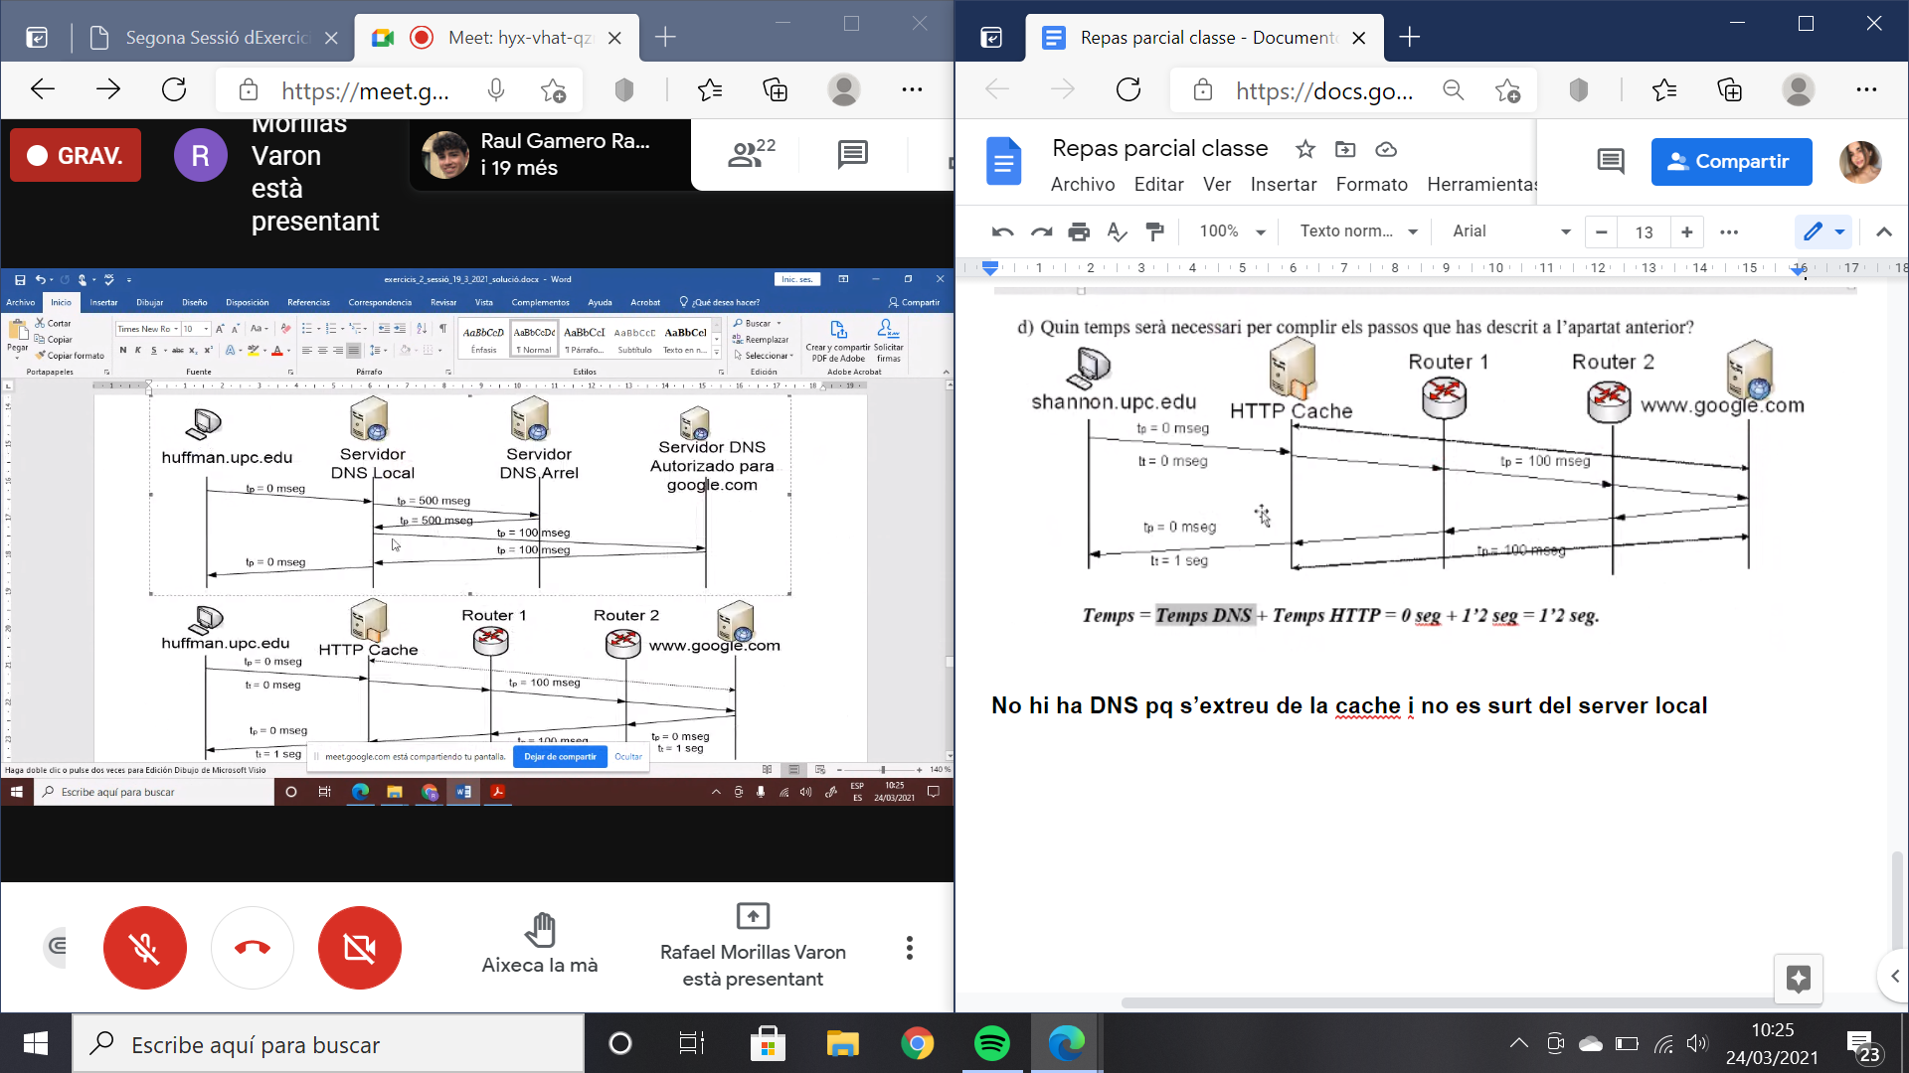



**Es la suma de tot lo recorregut q se fa ^^^^^^**

**Temps Http es la suma de tot el recorregut (es lunic q descarrega dades)**

**Temps DNS**

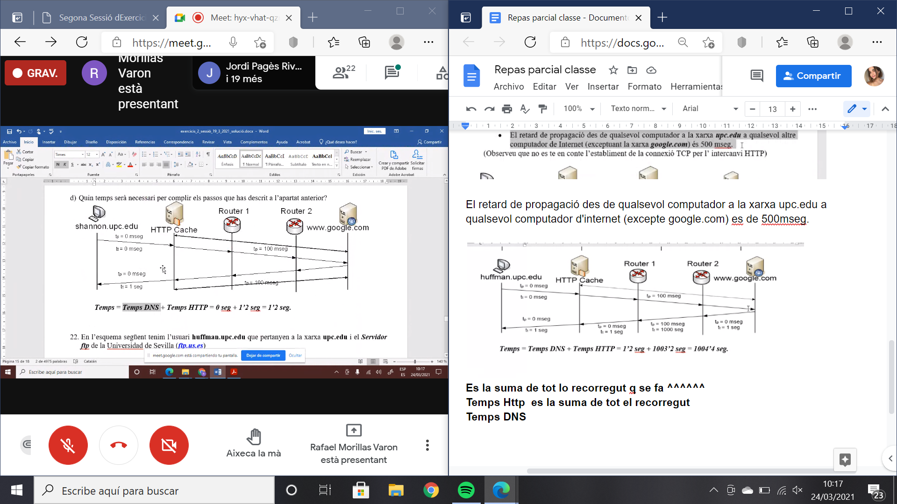

**No hi ha DNS pq s’extreu de la cache i no es surt del server local**